**Рекомендации по сборке компьютера с пояснениями**

**(на начало 2019 г)**

*Цены на составные части компьютеров указаны по прайс-листам московских магазинов*

*Ф-Центр (*[*fcenter.ru*](http://fcenter.ru)*), Регард ([regard.ru](https://www.regard.ru/)/), Форум (*[*forum3.ru*](http://forum3.ru)*) (курс 1 $ - 70 руб)*

*Представлено 6 вариантов (цена включaет один монитор) (цена в рублях в январе):*

**1 (272 $ / 19 тыс.р.)***Компьютер для начинающих – самый дешевый и самый слабый;*

**2 (490 $ / 34 тыс.р.)** *Компьютер для простых задач (офис, текст, таблицы, музыка, интернет)*

**3 (914 $ / 64 тыс.р.)** *Компьютер для дома, без сложных игр (фотообработка, кино, простые игры)*

**4 (1445 $ / 101 тыс.р.)** *Компьютер для видеообработки – дорогой, только для видео FullHD и ниже (не для видео 4к)*

**5 (4630 $ / 325 тыс.р.)** *Компьютер игромана – очень дорогой, предназначенный для самых сложных игр, а также для майнинга*

**6 (6900 $ / 484 тыс.р.)** *Рендер станция - для видеообработки самого тяжелого видео 4к, создания 3D и 4к контента*

*В 2019 году исчез такой удобный класс продуктов, как компьютерный ТВ-тюнер, чтобы вставить в компьютер антенну и смотреть и ЗАПИСЫВАТЬ телепередачи. Увы. Можно купить эти карты на барахолке, рекомендуется Бехолдер 8 с разъемом PCI-E*

1. **Компьютер для начинающих – 14,5 тыс р**(с монитором 18,5” – 19 тыс.р.)

***Рекомендации: просмотр – фото, кино DVD и HD (видео)*** *(FullHD – неполноценно, 4к видео – нет просмотра)****, музыка, книги, интернет, очень несложные игры (пасьянсы, тетрис), сканирование документов (требуется докупить сканер), печать документов (требуется докупить принтер), изучение компьютера, несложная офисная работа (текстовые документы, таблицы Exel, прайсы), просмотр и запись CD и DVD дисков***

*В принципе, запустить видеообработку можно на любом современном компьютере, только на самом дешевом она будет идти очень медленно и нельзя в момент обработки смотреть «превью», то есть просмотр заранее - как оно будет выглядеть после обработки, а чем дороже компьютер – тем быстрее, на компьютере специально для видео можно (и нужно) смотреть превью. Поэтому для сравнения скоростей компьютеров ниже даны фиолетовым цветом скорости обработки видео формата FullHD.*

На данном компьютере: Скорость обработки FullHD (25 к/с) видео без фильтров [то есть без изменения картинки] – 10…20 кадров/сек. Количество ядер/потоков обработки – 2, то есть приложения, требующие многопоточности (например некоторые игры), могут не запуститься.

Объем места: можно положить примерно 200 тысяч фотографий(jpeg по 5 мб)или 500 фильмов HD формата (по 2 гб)

Примечание. Без привода для блю-рай-дисков

*Корпус (внешние 2х 5", 1x 3,5')*

InWin ES722 Black 400W mATX,400 Вт, 2xUSB 2.0, Audio или аналогичный – 38 $ / 2,5 тыс. р

*Вентилятор для Корпуса*

92 mm, Exegate 9225M12S, Mirage 92x25S, 2000 об./мин., 3pin 2 шт. - 3 $ / 0,2тыс.р

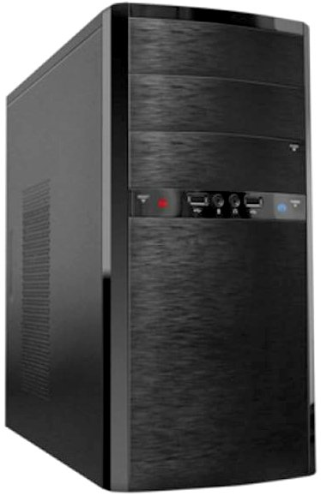

*Процессор*

AMD Athlon II X2 245+, Socket AM3 - 23 $ / 1,5 тыс.р.

Кулер сокета АМ3 - 3 $ / 0,2тыс.р

*Материнская плата*

# ASUS M5A78L-M LX3, AM3+, 760G, 2*DDR3, SVGA, SATA, 8ch, GLAN, mATX – 54 $ / 3,5 тыс.р.

*Видеокарта*

[встроенная]

*Память 6 гб*

DIMMDDR3 (1600) 4GbNCP- 23 $ / 1,5 тыс р

DIMM DDR3 (1600) 2Gb NCP - 16 $ / 1 тыср

*Жесткийдиск*

1.0Tb Toshiba P300 HDWD110UZSVA, SATA 6Gb/s, 64 MB Cache, 7200 RPM – 46 $ / 3 тыс. р.

*Приводкомпакт-дисков (CD, DVD – чтение и запись, нет BD)*

LiteOn SATA iHAS122-04/14 Black – 12 $ / 0,8 тыс. р.

*Клавиатура*

Defender Element HB-520, PS/2 , Black (45520) Гарантия: 12СЦмес. - 3 $ / 0,2 тыср

*Мышь*

Defender Optimum MB-160, 1000dpi, USB, черная – 2 $ / 0,1 тыср

*Аудиоколонки*

Defender SPK 22 черные, 2.0, 5 Вт – 2 $ / 0,1 тыс.р

Самыйдешевыймонитор18,5”

ViewSonic VA1903a 18.5", 1366x768, 5ms, D-SUB, Black– 69 $ / 4,5 тыс. р

Рекомендуемая для установки система – Windows 8.1.

**Дополнительно:**

**- Другой недорогой монитор побольше** (21,5”) **и почетче** (FullHD)

Acer K222HQLb, 21.5", 1920x1080, 5ms, D-SUB Черный, 3 года гар. – 89 $ / 5,8 тыс. р

**- Картридер для чтения карт памяти (например из фотоаппарата)**

Ginzzu GR-116B, пластик, черный ***Или*** [CBR CR 601 + USB2.0 port, Black, retail](https://www.forum3.ru/?cmd=show_tovar&code=91014)- 5 $ / 0,3 тыс. р.

**- Носитель (USB) информации переносной**

16Gb Smartbuy Glossy (SB16GBGS-B), USB2.0, Blue - 5 $ / 0,3 тыс. р.

**- Самое дешевое МФУ (при необходимости сканирования и печати документов) [книги не сканирует!]**

Canon PIXMA MG2540S – 30 $ / 2 тыс. р

**- Источник бесперебойного питания**

Powercom WOW-500U – 46 $ / 3 тыс.р

= = = = = = = = = = = = = = = = = = = = = = = = = = = = = = = = = = = = = = = = = = = = = = = =

1. **Для простых задач (текст, интернет) не игровой для дома/офиса –** 28 тыс р

(с монитором 21,5” – 34 тыс.р.)

***Рекомендации: все указанное в предыдущем компьютере плюс просмотр кино FullHD (1920х1080)*** *(4к видео – непоноценно)****, офисная работа в базах данных малого объема, более высокая надежность работы (стабильность и уверенная работа в течение нескольких лет), некоторые старые и несложные игры на младших настройках, несложная обработка RAW фотографий (по одной), одновременная работа нескольких сложных приложений, прослушивание музыки в высоком качестве, просмотр блюрай дисков (фильмы, документы и прочее), работа с монитором высокого разрешения FullHD или с двумя мониторами***

Скорость обработки FullHD (25 к/с) видео – 30…60 кадров/сек. Количество ядер/потоков обработки – 4.

Объем места: можно положить примерно 400 тыс фотографий (jpeg по 5 мб) или 1000 фильмов HD формата(по 2 гб)

*Корпус (внешние 4х 5", 1x 3,5')*

InWin EC-028 ATX 450W USB3.0 Black – 61 $ / 4 тыс. р

*ВентилятордляКорпуса*

92 mm, Exegate 9225M12S, Mirage 92x25S, 2000 об./мин., 3pin 2 шт. – 5 $ / 0,4 тыс. р

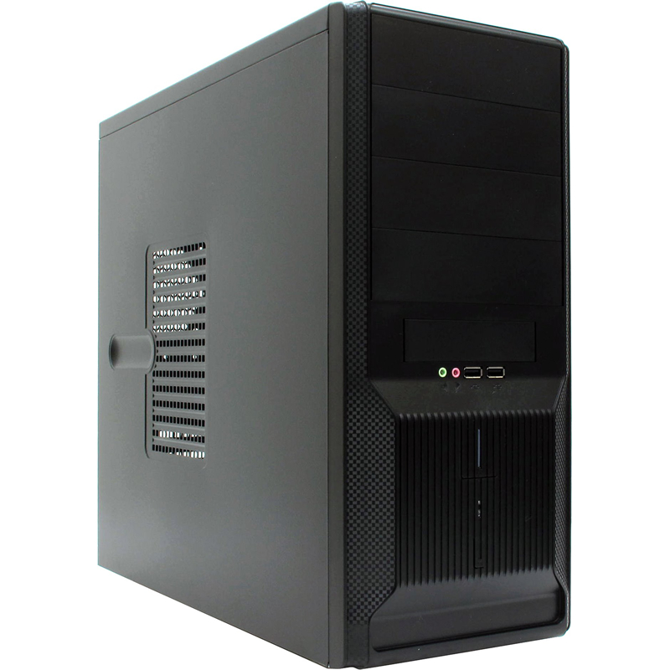

*Процессор*

AMD A8 9600, Socket AM4, 3.1GHz, 2MB, 65W, with Radeon R7 Gr, BOX – 69 $ / 4,5 тыс. р

*Материнскаяплата*

GigaByte GA-A320M-S2H, Socket AM4, AMD A320, 2*DDR4, PCI-E, 4*SATA 6Gb/s, 1*M.2, ALC887 8ch, GLAN, USB3.1, D-SUB + DVI-D + HDMI, mATX – 61 $ / 4 тыс. р

*Видеокарта*

[встроенная в проц./матер.плату]

*Память (8 гб)*

DIMM DDR4 (2400) 8Gb Patriot PSD48G240081H, CL17, 1.2V – 77 $ / 5 тыс. р

*Жесткий диск*

2.0Tb Toshiba P300 HDWD120UZSVA SATA 6Gb/s, 64 MB Cache, 7200 – 69 $ / 4,5 тыс. р

*Привод компакт-дисков (CD, DVD – чтение и запись, BD чтение)*

ASUS SATA BC-12D2HT, Blu-Ray Combo, Black, OEM – 61 $ / 4 тыс. р

*Картридер для чтения карт памяти (например из фотоаппарата)*

CBR CR 601 + USB2.0 port, Black, retail– 5 $ / 0,3 тыс. р

*Клавиатура и мышь*

Sven Standard 300 Combo USB черный – 5 $ / 0,4 тыс. р

*Аудио колонки*

GeniusSW-2.1 370 Black – 15 $ / 1 тыс. р

Монитор 22”

ViewSonic VA2261-2, 21.5", 1920x1080 , 5ms, D-SUB + DVI-D, Black – 92 $ / 6 тыс. р

**Дополнительно:**

*Носитель информации переносной USB (рекомендуется, в сумму не включен)*

16Gb Smartbuy Glossy (SB16GBGS-B), USB2.0, Blue - 5 $ / 0,3 тыс. р.

**- Другойвысококачественныймониторпобольше 24”**

Acer K242HQLBbid, 24", 1920x1080 (VA), 6ms, D-SUB DVI-D HDMI, Bl – 123 $ / 8 тыс. р

**- Принтер (только для печати на бумагу)**

Canon PIXMA iP7240 – 69 $ / 4,5 тыс. р

**- или МФУ (при необходимости сканирования и печати документов, печати на CD)**

Canon PIXMA MX924 – 154 $ / 10 тыс. р

**- Переносной USB жесткий диск для хранения резервных копий (повышает надежность сохранения) и возможности обмена файлами большого объема вне дома**

1.0Tb ADATA Durable HD650 (AHD650-1TU3-CRD), 2.5", USB3.0, Red – 61 $ / 4 тыс. р

**- Источник бесперебойного питания**

Powercom WOW-700U – 61 $ / 4 тыс. р

= = = = = = = = = = = = = = = = = = = = = = = = = = = = = = = = = = = = = = = = = = = = = = = =**3. Для всех домашних дел, кроме сложной видеообработки и тяжелых игр**

**(шутеров) – 52** тыс р

(с монитором 25” – 64 тыс.р.)

***Рекомендации: все указанное в предыдущем компьютере плюс игры – более высокие настройки, более высокая четкость, более быстрая обработка сразу нескольких фотографий, больше объем жесткого диска для фото, кино и музыки, запись информации для хранения на компакт диски повышенной емкости (блюрай), возможна простая работа с видео со смартфонов и планшетов (вырезать-вставить фрагменты) для посылки в Интернет или полная работа в пределах DVD (устаревший формат видео)***

Скорость обработки FullHD (25 к/с) видео – 60…120 кадров/сек. Количество потоков обработки – 8.

Простая видеообработка – это вырезать плохие кусочки видео, склеить разные кусочки видео.

Объем места: можно положить примерно 600 тысяч фото (jpeg по 5 мб) или 1500 фильмов HD формата (по 2 гб) или 300 фильмов FHD формата (по 10 гб)

*Корпус (внутренние для HDD 1х 2,5", 6x 3,5"; внешние 3х 5", 2x 3,5")*

InWin EAR-035 ATX 500W (black) – 76 $ / 5 тыс. р

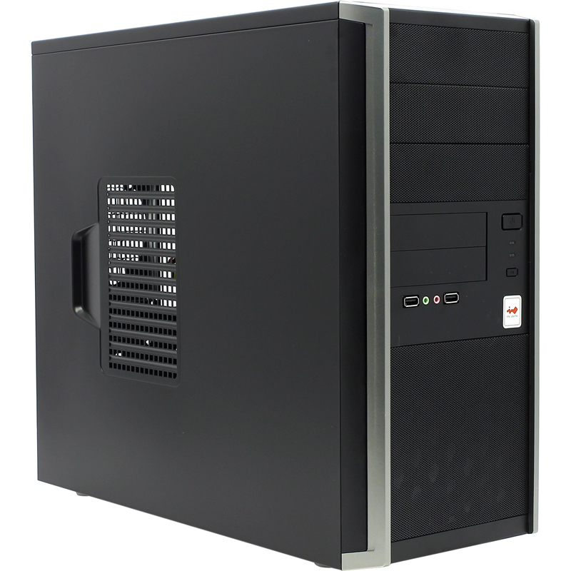

*Вентилятор для Корпуса*

120 mm | DeepCoolWindBlade 120 (BlueLED) (2 штуки) – 3 $ / 0,2 тыс р

*Процессор*

AMD Ryzen 5 1400, Socket AM4, 3.2GHz, 10MB, 65W, BOX – 146 $ / 9,5 тыср

*Материнскаяплата*

ASUS PRIME A320M-K, Socket AM4, AMD A320, 2*DDR4, PCI-E, SATA 6Gb/s, M.2, 8ch, GLAN, USB3.0, D-SUB + HDMI, mATX – 69 $ / 4,5 тыс. р

*Видеокарта*

[nVidia GTX 1050 ] 2Gb DDR5, Gigabyte GV-N1050OC-2GL – 154 $ / 10 тыс. р.

[Интерфейсы: DVI-D / Дисплей порт / HDMI ]

*Память (12 гб)*

DIMM DDR4 (2400) 8Gb Patriot PSD48G240081, CL17, 1.2V, RTL – 77 $ / 5 тыс. р.

DIMM DDR4 (2400) 4Gb Patriot PSD44G240082, CL17, 1.2V – 40 $ / 2,5тыс. р

*Жесткий диск*

3.0Tb Toshiba P300 HDWD130UZSVA, SATA 6Gb/s, 64 MB Cache, 7200 RPM – 85 $ / 5,5 тыс. р

*Привод компакт-дисков (CD, DVD, BD - чтение и запись)*

LG SATA BH16NS40 Blu-Ray ReWriter, Black, OEM – 69 $ / 4,5 тыс. р

*Картридер для чтения карт памяти + Дополнительный порт USB*

Scythe Kama Reader Jr + USB 2.0 – 14 $ / 0,9 тыс. р

*Клавиатураимышь*

SVEN Comfort 3400 Wireless – 15 $ / 1 тыс. р

*Аудиоколонки*

Колонки Sven SPS-619 GOLD (2.0), 2x10W – 28 $ / 1,8 тыс. р

Носитель информации переносной USB (быстрый на USB3, запись 45 МБ/с, чтение 90 МБ/с)

32Gb ADATA UV128 (AUV128-32G-RBE), USB3.0, черно-синяя – 14 $ / 0,9 тыс. р

Монитор высококачественный 25”

# iiYama ProLite XU2590HS-B1 25", 1920x1080 IPS, 5ms, D-SUB DVI-D HDMI, Sp– 185 $ / 12 тыс. р

Дополнительно**:**

Монитор (побольше и почетче 2,5к) 27”

AcerK272HULDbmidpx, 27", 2560x1440 (IPS), 6ms, DVI-DHDMIDP, Sр, Bl - 277 $ / 18 тыс. р

Монитор киноформата 21х9

LG 29WK600-W, 29", 2560x1080 (IPS), 5ms, 2*HDMI + DP, Spks, Чер - 260 $ / 17 тыс. р

- **МФУ (при необходимости сканирования и печати документов, печати на CD)**

Canon Pixma MX924 – 154 $ / 10 тыс. р

**- Переносной USB жесткий диск для резервного хранения и возможности обмена файлами большого объема вне дома**

2.0Tb ADATA HV300 AHV300-2TU31-CBL, 2.5", USB 3.1, Синий - 85 $ / 5,5 тыс. р

**- Источник бесперебойного питания**

RPT-1000AP USB (series Raptor) (600 ВАТТ) – 61 $ / 4 тыс. р

= = = = = = = = = = = = = = = = = = = = = = = = = = = = = = = = = = = = = = = = = = = = = = = =

**4. Компьютер для обработки фото, видео, сложной работы в офисе (1с, БД)**

– **87** тыс р. (плюс монитор 27” – **101** т.р.)

(или комфортный вариант с 2,5 k монитором киноформата 21х9 плюс МФУ – **119** т.р.)

***Рекомендации: все указанное для предыдущего компьютера плюс просмотр кино 4к (3840х2160), быстрая обработки видео высокой четкости FullHD(обработка 4к – не быстро, для 4к лучше избрать вариант 5 или 6)и множественная профессиональная работа с фотографиями, выскокачественные аудиоколонки для кино 5.1, дублирование информации (для надежности хранения) на двух жестких дисках сразу, ускоренный старт всех программ, работа с серьезными базами данных высокой сложности***

Скорость обработки FullHD (25 к/с) видео – 120…200 кадров/сек. Скорость обработки UltraHD (4k, 25 к/с) видео – 20…40 кадров/сек. Количество потоков обработки – 16

Объем места: можно положить около 400 тысяч хороших фото (jpeg по 10 мб) или 400 фильмов FHD формата (по 10 гб)

*Корпус (внутренние для HDD 2х 2,5", 5x 3,5"; внешние 3х 5", 1x 3,5")*

# Zalman Z9 U3 Black, безБП – 69 $ / 4,5 тыс. р

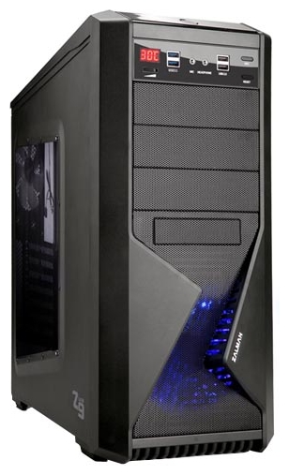

*Блокпитаниякорпуса*

Zalman ZM600-TX, 600W, ATX12V v2.3, APFC, 14cm Fan, 80+, Retail – 61 $ / 4 тыс. р

*Процессор, кулер*

AMD Ryzen 7 2700, Socket AM4, 4.1GHz, 20MB, 65W, БЕЗ GPU,BOX – 362 $ / 23,5 тыс. р

Noctua NH-L9A-AM4, Socket AM4, FAN 92mm, 600-2500rpm , 23.6db, 4-Pin – 46 $ / 3 тыс. р

*Материнскаяплата*

ASUS PRIME B450M-K, Socket AM4, AMD B450, 2*DDR4, PCI-E, SATA 6Gb/s + RAID, M.2, 8ch, GLAN, USB3.1, D-SUB + DVI-D, mATX – 92 $ / 6 тыс. р

*Видеокарта*

[nVidia GTX 1050Ti] 4Gb DDR5, InnoVISION GTX 1050Ti Compact N105T – 177 $ / 11,5 тыс. р

[Интерфейсы: ДуалDVI-D / Дисплей порт / HDMI ]

*Память (16 гб)*

DIMM DDR4 (2666) 8Gb Kingston KVR26N19S8/8, CL19, 1.2V, RTL (2 шт) - 154 $ / 10 тыс. р

*Жесткий диск для системы и временных файлов видеоредактора скоростной*

M.2 256GB Smartbuy LS40R SSDSB256, SATA 6Gb/s, R530 W440 Mb/s, 22x80 – 46 $ / 3 тыс. р

*Жесткий диск (рекомендуется создать софт-RAID-зеркало на 2 тб для исходников)*

3.0Tb Toshiba P300 HDWD130UZSVA, SATA 6Gb/s, 64 MB Cache (2 шт) – 154 $ / 10 тыс. р

*Привод компакт-дисков (CD, DVD, BD до 4-слойных - чтение и запись)*

LG SATA BH16NS40 Blu-Ray ReWriter, Black, OEM – 61 $ / 4 тыс. р

*Клавиатураимышь*

SVEN Comfort 3400 Wireless – 15 $ / 1 тыс. р

*Картридер для чтения карт памяти + Дополнительный порт USB*

Scythe Kama Reader Jr + USB 2.0 – 14 $ / 0,9 тыс. р

*Аудио колонки*

DefenderHollywood 35 , 5.1, черные, 5Wх5 + 20W, MDF, пульт ДУ – 61 $ / 4 тыс. р

Носитель памяти скоростной

64GbADATAUV128, USB3.0 (в порту USB2: зап.и чтен. 20 МБайт/с; в порту USB3 зап. 45 Мб/с, чтение 90 мБ/с) – 23 $ / 1,5 тыс. р

Монитор 27”

Dell SE2717H  27", 1920x1080 (IPS LED), 6ms, D-SUB + HDMI, BLack - 215 $ / 14 тыс. р

Монитор 2,5ккиноформат 21х9 34”

LG 34WK500-P, 34", 2560x1080 (IPS), 5ms, 2*HDMI, Черный – 338 $ / 22 тыс. р

**Дополнительно:**

Монитор побольше 2,5к 31,5”

Acer EB321HQUAwidp 31.5", 2560x1440 (IPS), 4ms, DVI-D + HDMI + DP – 292 $ / 19 тыс. р

Монитор высококачественный 4к 31,5”, на замену обычного

AOC U3277FWQ, 31.5", 3840x2160 MVA, 4ms, D-SUB DVI-D HDMI DP, Skps - 462 $ / 30 тыс. р

Телевизор **3D** 55” (FullHD)

# LG 55EG910V-923 $ / 60 тыс.(пассивное 3D)

**- МФУ (при необходимости сканирования и печати документов, печати на CD)**

CanonPixmaMX924 – 154 $ / 10 тыс. р

**Второй привод DVD**(вместо мультипанели)

LiteOn SATA iHAS122-04/14 Black, OEM **–** 15 $ / 1 тыс. р

**- Черно-белый скоростной лазерный принтер**

SamsungSL-M2820ND (28 стр/сек) – 154 $ / 10 тыс. р

**- Переносной USB жесткий диск для резервного хранения и возможности обмена файлами большого объема вне дома**

3.0Tb Toshiba Canvio Connect II HDTC830EC3CA, USB3.0, Gold – 108 $ / 7 тыс. р

**- Источник бесперебойного питания**

RPT-1500AP (series Raptor) (900 ВАТТ) – 115 $ / 7,5 тыс. р

= = = = = = = = = = = = = = = = = = = = = = = = = = = = = = = = = = = = = = = = = = = = = = = =**5. Игровой мощный компьютер – 274** тыс р. (с корпусом AscotChallenger 6HM6)

**325** тыс р. с монитором 35” 21х9 закругленным

Плюс 3D телевизор 55” – **425 тыс** руб

***Рекомендации: все указанное для предыдущего компьютера плюс самые требовательные высококачественные игры, обработка видео высокой четкости, возможность записывать действия на мониторе в качестве видеофайла, возможность многопоточного редактирования нового формата кино и видео – 4к, майнинг криптовалюты***

Скорость обработки FullHD (25 к/с) видео – 200…300 кадров/сек. Скорость обработки UltraHD (4k, 25 к/с) видео – 30…60 кадров/сек. Количество ядер/потоков обработки – 12/24

Объем места: можно положить примерно 600 тысяч хороших фото (jpeg по 10 мб) или 600 фильмов FHD формата (по 10 гб) или 60 фильмов 4к формата (по 100 гб)

*Корпус*

Ascot Challenger 6HM6 безБП – 107 $ / 7 тыс. р

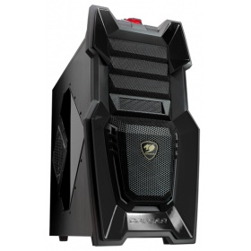

*Блок питания*

Corsair RM Series RM850x, модульный, 850 Вт, 80+ Gold – 169 $ / 11 тыс. р

В варианте для майнинга:

Chieftec SMART GPS-1250C - 1250Watt APFC Fan 14cm 80+ Gold – 230 $ / 15 тыс. р

*Процессорикулер*

Intel Core X-series i9-7920X, 2.90GHz, Socket 2066, Cache 16.5MB – 1385 $ / 90 тыс. р

Scythe Katana 3 Type I, ALL Socket Intel, FAN 92, 300-2500 PWM, 31db – 46 $ / 3 тыс. р

*Материнскаяплата*

GigaByte GA-X299-UD4 PRO Socket 2066, iX299, 8*DDR4, 5*PCI-E, SATA 6Gb/s + RAID, 2*M.2, 8ch, GLAN, USB3.1, ATX – 230 $ / 15 тыс. р

*Видеокарта*

[nVidia RTX 2080] 8Gb GDDR6, Gigabyte GV-N2080WF3-8GC - 892 $ / 58 тыс. р

***В варианте для майнинга вместо одной видеокарты используются три (3 х584 тыс р)***

*Память (32 гб)*

DDR4 (2933) 16GbKingstonHyperXFuryHX429C17FB/16 CL17 1.2V (2 шт) – 169 $ / 11 тыс. р

*Жесткий диск системный / для игр*

M.2 480GbADATAXPGSX8200 ASX8200, PCIex4, 3050-1700, IOPS 280K– 138 $ / 9 тыс. р

*Жесткийдиск*

6.0Tb Toshiba X300 HDWE160UZSVA SATA 6Gb/s, 128 MB Cache, 7200 – 185 $ / 12 тыс. р

*Привод для записи обычных и архивных компакт-дисков (CD, DVD M-DISC, BD до 4-слойных - чтение и запись)*

LG SATA BH16NS40 Blu-Ray ReWriter, Black, OEM – 61 $ / 4 тыс. р

*Реобас*

GELID Solutions SpeedTouch 6 (5,25) – 46 $ / 3 тыс. р

*Кард-ридер скоростной (USB3)*

Ginzzu "GR-166UB" USB3, в 3.5" + порт USB3.0, SDXC и др. - 14 $ / 1 тыс. р

*Клавиатураимышь*

Logitech Wireless Combo MK850 Performance - 123 $ / 8 тыс. р

*Игровойманипулятор*

Razer Nostromo Gaming Keypad Black USB — 61 $ / 4 тыс. р

*Рульигровой*

Defender Forsage Sport, для PC/PS3 – 61 $ / 4 тыс. р

*Аудиоколонки*

Edifier S550 Encore , 5.1, 60Wх5 +240W, пульт ДУ – 477 $ / 31 тыс. р

*Коврикдлямыши*

Коврик Thermaltake Mouse Pad eSPORTS Pyrrhus L – 28 $ / 1тыс. р

*Носительинформациипереносной*

Transcend TS128GJF790K JetFlash 790 USB3.0 Flash Drive 128Gb RTL (впорту USB2: зап.ичтен. 20

МБайт/с; в порту USB3 зап. 45 Мб/с, чтение 90 мБ/с) - 31 $ / 2 тыс. р

*или сверхскоростной*

SanDisk Extreme Go SDCZ800-128G-G46 USB3.1 Flash Drive 128Gb RTL (впорту USB2: зап.ичтен.

20 МБайт/с; в порту USB3 зап. и чтение 240 мБ/с) – 61 $ / 4 тыс. р

Монитор выскококачественный 35” 21х9 закругленный (для кино/игр)

BenQEX3501R 35", 3440x1440(VA), 4ms, 2*HDMIDP, USBType-C, изогнут - 784 $ / 51 тыс. р

Плюс телевизор 3D (пассивная технология, полное FullHD 3D) 4К 55” или 65”

Телевизор LG 55/65UF860V – 1538 или 2462 $ / 100 000 руб или160 000 руб.

**Дополнительно:**

Или Монитор для игр и фото 2,5k 32” (такой же по высоте, короче по ширине слева-направо)

LG 32GK850F-B, 31.5", 2560x1440 (VA), 5ms, 2*HDMI + DP, HAS, Чер мат – 708 $ / 46 тыс. р

Дополнительный (контрольный) монитор 32” 16х9 4к (UHD) (если нужна работа именно с 4к)

BENQ PD3200U 32", 3840x2160 (IPS), 4ms, DVI-D HDMI DP, HAS USB 3.0 – 784 $ / 51 тыс. р

Дополнительный (контрольный) монитор 42” 16х9 4к

LG 43UD79-B, 42.5", 3840x2160 (IPS), 8ms, 4*HDMIDPUSB (видео) USB3.1 – 708 $ / 46 тыс. р

**- МФУ (при необходимости сканирования и печати документов, печати на CD)**

Canon Pixma MX924 – 154 $ / 10 тыс. р

**- Скоростной лазерный принтер (при массовой печати черн-бел. и цветных документов)**

SamsungSL-M2820ND (28 стр/сек) - 154 $ / 10 тыс. р

**- Переносной USB жесткий диск для хранения резервной копии и возможности обмена**

**файлами большого объема вне дома**

4.0Tb WD My Passport 2.5" (WDBUAX0040BRD) , USB3.0, Red – 123 $ / 8 тыс. р

**- Источник бесперебойного питания (без майнинга)**

Powercom RPT-1500AP (series Raptor) (900 ВАТТ) – 115 $ / 7,5 тыс. Р

- Источник бесперебойного питания (для майнинга)

# Powercom SPT-3000 (series Smart King Pro+) Tower, Serial+USB, SmartSlot - 385 $ / 25 тыс. р

= = = = = = = = = = = = = = = = = = = = = = = = = = = = = = = = = = = = = = = = = = = = = = = =

**6. Рендер станция для обработки тяжелого видео 4к с многими дорожками (многокамерная съемка), сложной работы в офисе (1с, БД, 3DMax)**

– **440** тыс р. (плюс монитор 4к – **484** т.р.)

(или монитор 4к киноформат 21х9 38” – **520** т.р.)

Плюс 3D 4К телевизор 75” – **684 тыс** руб

***Рекомендации: все указанное для предыдущего компьютера плюс работа с ТВ-тюнером (прием телевизионного изображения, запись его на жесткий диск или DVD диск или блюрай диск), плюс просмотр кино 8к (7680х4320), создание зеркального хранилища информации, работа в качестве домашнего сервера – хранилища информации или работы в интернете в качестве сервера, увеличенный объем скоростного системного диска, увеличенный объем оперативной памяти, оптимальная (ускоренная) работа с видео 4к и 8к, включая несколько видеодорожек 4к при многокамерной съемке***

Скорость обработки FullHD (25 к/с) видео – 250…400 кадров/сек. Скорость обработки UltraHD (4k, 25 к/с) видео – 50…80 кадров/сек. Количество потоков обработки – 32.

Объем места: можно положить примерно 1400 тысяч хороших фотографий (jpeg по 10 мб)или 1400 фильмов FHD формата (по 10 гб) или 140 фильмов 4к формата (по 100 гб)

*Корпус ("биг", то есть огромная башня, отличная вентиляция - 4 вент. 22 см, неслышных)*

# Cooler Master HAF XбезБП – 186 $ / 13 тыс. р

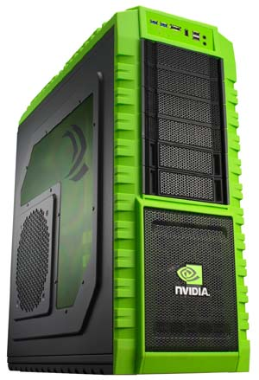

*Блок питания корпуса*

[850WCorsairRM850x,](https://www.regard.ru/catalog/tovar210578.htm)  850 Вт, АPFC, 135 мм, 80 PLUS Gold, отстег.кабели – 157 $ / 11 тыс. р

*Процессор и кулер*

AMDRyzenThreadripper 2950XBOX (без кулера), SockTR4, 16-яд, 180 Вт – 1070 $ / 68 тыс. р

Noctua NH-U14S TR4-SP3 - 70 $ / 5 тыс. р

*Материнская плата*

ASRock X399 TAICHI, Socket AM4, AMD X399, 8*DDR4, 4*PCI-E, SATA 6Gb/s + RAID, 3*M.2, U.2, ALC892 8ch, 2*GLAN, Wi-Fi, USB3.1, ATX - 400 $ / 28 тыс. р

*Видеокарта*

GeForce RTX2070 Gigabyte PCI-E PCI-E 3.0, 1725 МГц, память - 8 Гб GDDR6 14 ГГц, 256 бит,

HDMI, 3xDisplayPort, USBType-C, Retail,максимальное число подключ. мониторов 4 -600 $ / 42 тыс. р

*Память (64 гб – в 4 каналах по 16 гб)*

16ГБ DDR4 Kingston "HyperXFURY" HX434C19FR/16 (3466МГц, CL19) (4 шт) – 690 $ / 48 тыс. р

*Жесткий диск для системы и временных файлов сверх скоростной*

M.2 1Tb SSD Samsung 960 PRO, PCI-E x4, 3500- 2100 Мб/сек, MLC - 545 $ / 38тыс. р

*Жесткий диск для видео файлов скоростной*

M.2 1TbSSDSamsung 970 EVO, PCI-E x4, 3400 - 2500 Мб/сек, TLC – 320 $ / 22 тыс. р

*Жесткий диск (RAID зеркальный - сверхнадежный для хранения исходников видео)*

6.0TbSATA-IIIToshiba 3.5", SATA-III, 7200 об/м, 128 Мб (2 шт) – 370 $ / 26 тыс. р

*Жесткие диски*

8TbSATA-IIIToshibaX300, 3.5", SATA-III, 7200 об/м, 128 Мб (2 шт) – 500 $ / 35 тыс. р

*Привод компакт-дисков (CD, DVD, BD до 4-слойных - чтение и запись)*

LGBH16NS60 BD-RE, внутр, SATA, CD: 48x, DVD: 16x, BD: 8x, чёрный - 70 $ / 5 тыс. р

ASUSBC-12D2HTBD чтение/DVD-RW, SATA, CD: 48x, DVD: 16x, чёрный - 61 $ / 4 тыс. р

Диск BD-R**50Gb**Verbatim 6xJewel**Printablе** (для печати принтером)(10 шт) – 44 $ / 3 тыс. р

*Реобас*

Stw 5043 - 30 $ / 2тыс. р

*Клавиатураимышь*

Logitech Wireless Combo MK850 Performance - 114 $ / 8 тыс. р

*Кард-ридерскоростной (USB3)*

Ginzzu "GR-166UB" USB3 передняяпанель 3.5" + порт USB3.0, SDXC идр. - 14 $ / 1 тыс. р

# Адаптер 3.5" - 5.25" Espada EHD-BR355SS box (девайс 3,5" вгнездо 5,25") - 5 $ / 0,3 тыс. р.

*Аудиоколонки*

Logitech Z906 Black 5.1, 500 Вт, Dolby Digital, DTS, пультДУ – 600 $ / 42 тыс. р

*Переносной USB жесткий диск для резервного хранения (бэкапа)*

5.0Tb Seagate Backup Plus 2.5" USB3.0, Black – 157 $ / 11 тыс. р

*Переносной USB скоростной (макс450/300 МБ/с) диск для обмена файлами большого объема вне дома*

1TB Samsung Portable **SSD** T5 1,8" USB 3.1 Type-C, вес 51 г - 320 $ / 18тыс. р

*Источник бесперебойного питания*

RPT-2000AP (seriesRaptor) (1200 ВАТТ) (в расчете на системный блок [800…900 вт] + несколько мониторов [300 вт]) – 154 $ / 10 тыс. р

Монитор 4к изогнутый

Philips 40" BDM4037UW, VA, LED, 3840x2160 (4K UHD), 4 мс, 178°/178°, VGA, 2xHDMI,

2xDisplayPort, динамики, серебристый - 630 $ / 44 тыс. р

Монитор 4к киноформат 21х9 изогнутый 37,5”

DELLU3818DW 37.5", изогнутый, TFTIPS, 3840x1600, HDMI, DisplayPort - 1140 $ / 80 тыс. р

Фото монитор (10 бит) высококачественный 4к 31,5”, на замену обычного

BenQ 32" PD3200U, IPS, LED, 3840x2160 (4K UHD), 4 мс, 2xHDMI, DispPort **-** 860 $ / 60 тыс. р

**- МФУ (при необходимости сканирования и печати документов, печати на CD)**

CanonPixmaMX924 – 154 $ / 10 тыс. р

**Дополнительно:**

Телевизор 4k 3D(пассивнoe 3D)

LG 75UH855V- 2890 $ / 200 тыс. р

Проектор BenQ W2000, DLP, 1920x1080, 2000 ANSI, 15000:1, 29db, 2*HDMI, 3D - 1070 $ / 75 тыс. р

Экран Cactus 206x274см Wallscreen CS-PSW-206x274 4:3 настенно-потолоч - 61 $ / 4 тыс. р

Экраннаштативе ScreenMedia Apollo 153x203 (SAM-4303) - 70 $ / 5 тыс. р

Видеокамера 4к высококачественная со стабилизатором и приближением до 30х раз

Sony FDR-AX53 – 1000 $ / 70 тыс. р

**- Скоростной черно-белый лазерный принтер (при необходимости массовой печати черно-белых документов)**

SamsungSL-M2820ND (28 стр/сек) - 154 $ / 10 тыс. р

Приложение: можно для интереса ознакомиться с историей цен и компьютерных рекомендаций

1. *Старый список* [*(прайсы за январь 2018)*](http://humanclub.ru/komp/2018/KompRekomend.htm)
2. *Старый список* [*(прайсы за 2014 год – до скачка курса доллара)*](http://humanclub.ru/komp/2014/Index1.htm)
3. *Старый список* [*(прайсы за январь 2008)*](http://humanclub.ru/komp/2008_01/Index1.HTML)

Скачать рекомендации в виде файла ворда 2010 (*docx) (можно распечатать на принтере):

[Компьютерные рекомендации](http://humanclub.ru/komp/2019-1/KompRekom2019-1.docx)

Скачать данные рекомендации в виде файла ворда 2000 (*doc) (старый вариант ворда):

[Компьютерные рекомендации](http://humanclub.ru/komp/2019-1/KompRekom2019-1.doc)